כ' בתמוז תש"פ
12 ביולי 2020

תכמ. 0600-1011-2020-0007844

לכבוד

שלום רב,

הנדון: בקשה לקבלת אישור / מסמכים בנוגע לתאגיד עירוני של העמותה לתכנון, פיתוח ושימור אורבני ירושלים
סימוכין: בקשה מיום 7.1.20

הנני מתכבד להעביר אלייך מסמכים שנמצאו בתיקי משרדנו בעניין המבוקש.
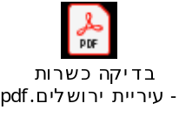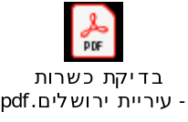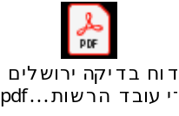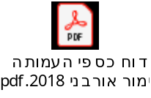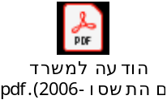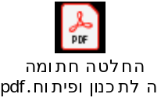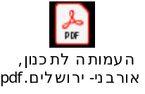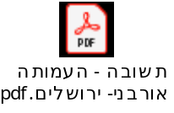

בכבוד רב,

ליאור שחר
מנהל אגף בכיר לתכנון מדיניות
והממונה על העמדת מידע לציבור

העתק: עו"ד רבקה ליפשיץ, הלשכה המשפטית
גב' זיוה שרבף, אגף בכיר לתכנון מדיניות, חופש המידע

